Toluca de Lerdo, Méx., a 11 de abril de 2023.

CC. DIPUTADAS Y DIPUTADOS INTEGRANTES DE LA MESA DIRECTIVA DE LA H. LXI LEGISLATURA DEL ESTADO LIBRE

Y SOBERANO DE MÉXICO. P R E S E N T E S
En el ejercicio de las facultades que nos confieren lo dispuesto por los artículos 51 fracción II, 56 y 61 de la Constitución Política del Estado Libre y Soberano de México; 28, 78, 79 y 81 de la Ley Orgánica del Poder Legislativo del Estado Libre y Soberano de México; y 70 del Reglamento del Poder Legislativo del Estado Libre y Soberano de México, los que suscriben, Diputado Omar Ortega Álvarez, Diputada María Elida Castelán Mondragón y Diputada Viridiana Fuentes Cruz, en representación del Grupo Parlamentario del Partido de la Revolución Democrática, sometemos a consideración de esta Honorable Asamblea la presente Iniciativa con Proyecto de Decreto por el que adiciona la fracción I. Octavus al artículo 31 y se reforma la fracción III del artículo 83, así como el artículo 126 de la Ley Orgánica Municipal del Estado de México, al tenor de la siguiente:

EXPOSICIÓN DE MOTIVOS

Este próximo 22 de abril¹, habrá de celebrarse los quinientos cuatro años de la fundación del primer municipio instaurado en Villa Rica de Veracruz. Huelga decir, que dicha figura jurídica por disposición constitucional, se le estima:
- Como división territorial;
- Organización política, y
- Organización administrativa.

1 Véase en: https://www.gob.mx/inafed/es/articulos/500-anos-del-primer-municipio-en-mexico?idiom=es

Habría que precisar que el municipio es la institución local de mayor raigambre en México. Es decir, se ha consolidado de tal forma que representa al órgano de primer orden de gobierno político, jurídico, administrativo y de atención ciudadana.
Sin embargo, de ser estimado “el núcleo del federalismo”, padece distintos avatares (financieros e inseguridad, inter alia) visibles en los 2471² municipios de las 32 entidades federativas.
A pesar de ello no todo, es infausto en la vida municipalista, porque hemos de recordar que nuestra Nación, goza de un exceso de institucionalización, dando lugar en el ámbito en mención al Instituto Nacional para el Federalismo y Desarrollo Municipal (INAFED). Él cual es un aliciente para que los municipios, busquen situarse a la altura de las exigencias sociales e internacionales.
Tenemos, por ejemplo, la Guía Consultiva del Desempeño Municipal (2022-2024)³. En donde se abordan módulos de: organización; hacienda; gestión del territorio; servicios públicos; medio ambiente; desarrollo social; desarrollo económico y gobierno abierto. Los cuales, mediante 115 indicadores, nos permiten saber el desempeño institucional. Lo que nos llevar a aseverar que una administración municipal, sabedora de sus fortalezas y debilidades, puede hacer grandes hazañas en favor de sus gobernados, sí solo sí, existe la buena voluntad de gobernar sin distingo ni sesgos.
Por otro lado, vale la pena decir que el municipio ha emprendido distintos frentes constitucionales, legales, reglamentarios e internacionales, que han dado pauta a la mejora regulatoria, el gobierno abierto y por último al municipio inteligente.
Sobre este último, es nuestro deseo hacer las consideraciones necesarias para entender que el uso de las Tecnologías de la Información y las Comunicaciones (TIC´s) pueden tener

2 Véase: https://cuentame.inegi.org.mx/territorio/division/default.aspx?tema=T
3 Véase: https://www.gob.mx/cms/uploads/attachment/file/710671/2._Cuaderno_de_trabajo_GDM_22- 24_iii 1_.pdf

un uso provecho en el órgano de primer orden de gobierno. Considerando que los municipios inteligentes, ya se han desarrollo en España⁴, bajo un modelo o eje siguiente:
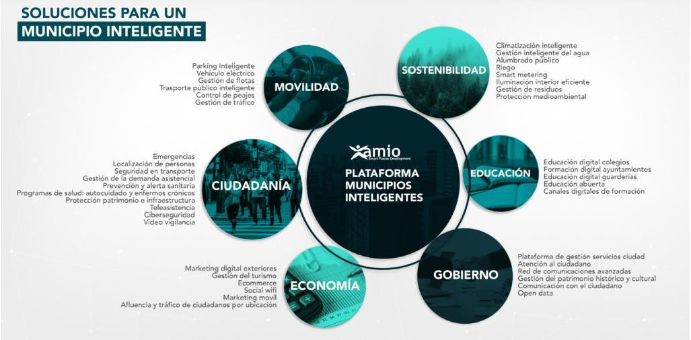

Es observable que los 6 ejes que fundamentan el modelo son de suma utilidad en estos tiempos, donde la tecnología ha cobrado tanta importancia y uso. Sabemos que dicho modelo no puede ser enteramente replicado en los 125 municipios del Estado de México, por la sencilla razón de las diversas regiones con las que cuentan. No obstante, tenemos

4 Véase en: https://www.municipiointeligente.com.es/el-modelo-municipio-inteligente/

algunos indicios de un municipio inteligente, en la administración municipal actual de Metepec. En donde por una nota periodista⁵ se expresa:
En menos de 48 horas un ciudadano de Metepec podrá reportar y recibir atención de 25 servicios y emergencias, a través de la APP *7311 , que puso en marcha el ayuntamiento para facilitar y simplificar la atención ciudadana. Desde la presencia de una jauría hasta una fuga de agua o una emergencia en materia de seguridad, los habitantes podrán iniciar reportes que reduzcan el tiempo de respuesta por parte de las autoridades, señaló Ricardo Giles Martínez, gerente de Metepec.
"Es un tema innovador porque buscamos tecnificar la atención, digitalizar el gobierno y diversificar las alternativas para establecer denuncias sobre la demanda de servicios o problemáticas que enfrenta la ciudadanía", dijo el gerente de la ciudad.
Se advierte que el modelo implementando por la administración municipal en comento, es lo más a un municipio inteligente. En donde impera la modernización y transformación apoyadas en la tecnología. Consideremos ahora que este nuevo esquema de administración pública municipal, traerá los beneficios, siguientes:
- Mejorar la prestación de funciones y servicios municipales para los ciudadanos de cada una de sus demarcaciones territoriales del Estado de México.
- Mejorar la atención de las necesidades ciudadanas.
- Gobiernos municipales eficientes y eficaces.
- Comunicación interactiva entre la administración pública municipal y los ciudadanos.
- Mayor difusión de los trámites municipales, inter alia.

5 Véase en: https://www.eluniversal.com.mx/metropoli/metepec-implementa-app-gratuita-para-atender- servicios-y-emergencias/

En suma, los municipios inteligentes son el futuro de México. Ante ello, debemos buscar que la Ley Orgánica Municipal del Estado de México, reconozca dicha categoría jurídica.
Por todo lo dicho con antelación, la presente iniciativa posee el objeto (promover la figura del municipio inteligente); la utilidad (revolucionar y reivindicar al municipio) y la oportunidad (tener municipios de vanguardia en favor del fortalecimiento municipalista).
En razón de las valoraciones vertidas de derecho, de Occasio Legis y de Ratio Legis, el Grupo Parlamentario del Partido de la Revolución Democrática (PRD), nos permitimos proponer la transición hacia los municipios inteligentes.
En atención a todo lo en comento, sometemos la actual iniciativa, a efecto de su presentación ante H. Asamblea, para que, en el momento oportuno del proceso legislativo, se estudie y dictamine con sujeción al término legal, esperando sea expedito y favorable la deliberación. Una vez lo anterior, pueda ser remitida al Seno de esta Legislatura para sus efectos conducentes.

A T E N T A M E N T E

GRUPO PARLAMENTARIO DEL PARTIDO DE LA REVOLUCIÓN DEMOCRÁTICA.

DIP. OMAR ORTEGA ÁLVAREZ.

DIP. MARÍA ELIDA CASTELÁN MONDRAGÓN. DIP.VIRIDIANA FUENTES CRUZ.

DECRETO NÚMERO
LA H. “LXI” LEGISLATURA DEL ESTADO LIBRE Y SOBERANO DE MÉXICO

DECRETA:
ARTÍCULO ÚNICO. -: Se adiciona la fracción I. Octavus al artículo 31 y se reforma la fracción III del artículo 83, así como el artículo 126 de la Ley Orgánica Municipal del Estado de México, para quedar como sigue:
Artículo 31. …

I. al I. Septimus. …

Octavus. Formular, aprobar, implementar, ejecutar programas y acciones en materia de uso de las tecnologías de la información y comunicación, para transitar hacia municipios inteligentes.
- al XLVII. …

Artículo 83.- …

I. al II. …

- Formular recomendaciones para mejorar la administración municipal, la prestación de los servicios públicos y el uso de las tecnologías de las información y comunicación para tener un municipio inteligente;
- al X. …

Artículo 126.- La prestación de los servicios públicos deberá realizarse por los ayuntamientos, sus unidades administrativas y organismos auxiliares, quienes podrán coordinarse con el Estado o con otros municipios para la eficacia en su prestación. Así como el uso de tecnologías de la información y comunicación que permitan mayor difusión ciudadana.

…

T R A N S I T O R I O S

PRIMERO. Publíquese el presente decreto en el Periódico Oficial “Gaceta del Gobierno” del
Estado de México.

SEGUNDO. El presente Decreto entrará en vigor al día siguiente de su publicación en el
Periódico Oficial “Gaceta del Gobierno” del Estado de México.

Lo tendrá entendido el Gobernador del Estado, haciendo que se publique y se cumpla.

Dado en el Palacio del Poder Legislativo en Toluca de Lerdo, Estado de México a los once días del mes abril del año dos mil veintitrés.

